bug

公共部分：

1、顶部企业邮箱左侧小图片，在IE7和IE8中margin-top不起作用

解决方法：在图片上面加一个标记，设置高为想要的距离

1. 顶部input文本框里面的文字在IE7和IE8中不是垂直居中的

解决方法：在input标记里面加上line-height

首页：

1、banner部分js中setAttribute不起作用

解决方法：将setAttribute改成className+=””

1. 中间内容部分主要产品下面的ul在IE7中会向左移动40px

解决方法：在ul中加\*margin:0px;

1. 下面优势中的ul问题同上

解决方法：同上

1. 版权上方中间那个板块在谷歌和欧朋浏览器中缩小的话会移位

解决方法：加上position:absolute;绝对定位

关于我们

1.侧导航<ul>在设置：margin:0px;但是在IE7低版本中还会往右偏一些。

解决方法：在<ul>中设置：\*margin:0px;/\*ie7\*/ 此时ie7就会识别margin值。

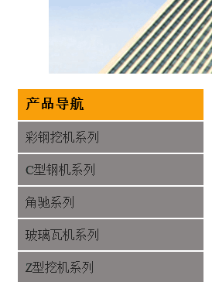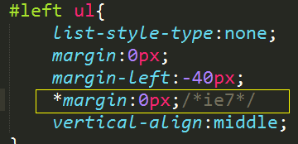 2.在滚动图部分：文本“>”“<”兼容性不如图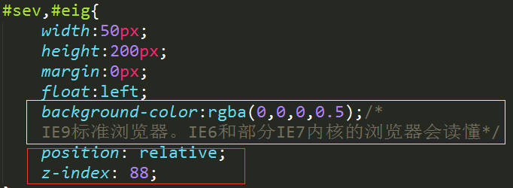片兼容性好（虽然图片加载速度慢）。

3.滚动图部分左右两部分的背景灰色透明的块<p>，可能在滚动图片下面。

解决方法：p{ position:relative;z-index:100;}

将透明块放在最上面显示，当然左右的箭头图片需要：z-index:101;比<p>高一层。

4.在所有浏览器都兼容的背景透明，并且文字不透明的兼容性写法（网上搜集查找）：图片显示。

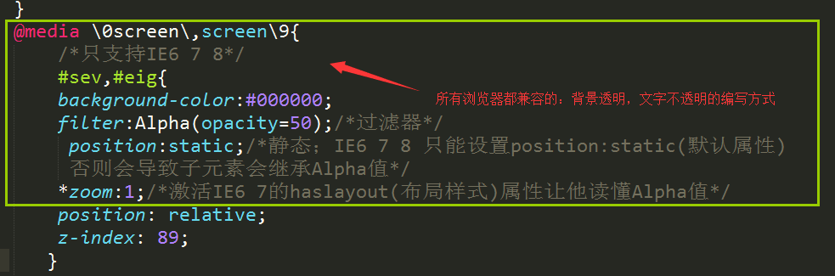

新闻中心

1、IE7侧导航位置跑偏，滚动图的左右键消失

解决方法:\*margin:0px;

2、IE7滚动图左右键背景消失

解决方法:\*background-color:#000;

3、IE7滚动图下的文字不居中

解决方法:<a>设置宽高,text-align:center

4、每个浏览器的空格大小不一样，字体也不一样

解决方法:少用空格，空格兼容性不好

5、IE7联系我们字体变形

解决方法：把span设置高度在line-height

产品中心

1、在ie7中，左侧列表向右移动，错位，

解决方法：加全局\*{margin：0px}清空

2、在左侧列表设置点击隐藏时，加了滚动图，由于定位错误，两个效果产生影响

解决办法：重新细致的定位。

服务支持

1、整体ul向左移40px

解决方法：\*margin:0px;

2、4pxbug 在IE7中li之间有4px的间距

解决方法：vertical-align:middle

1. h向右移2px

解决方法：将margin:2px;改为margin:2px 2px 2px 0px;

人力资源

1.侧导航之间的小白底边：在ie6中白条的显示双倍，

解决方法：加上 vertical-align：top；

2.在IE6中给标记添加的样式没有显示；

原因分析：> 为高级选择器，低版本不支持，

解决方法：使用空格代替 >

联系我们

1、滚动图咋IE低版本中，两侧的按钮透明背景不显示，只显示两侧的箭头。

解决办法：利用filter（opacity=x） 注：x为0-100数字

2、价格搜索在谷歌里显示正常，IE和火狐跳到产品名文本框的后面。

解决办法：1、在产品名文本框后面加<br>

3、chrom浏览器和IE浏览器滚动图和表单部分间隔差距较大。

解决办法：利用IE专属兼容语句 \*{ }设置宽高